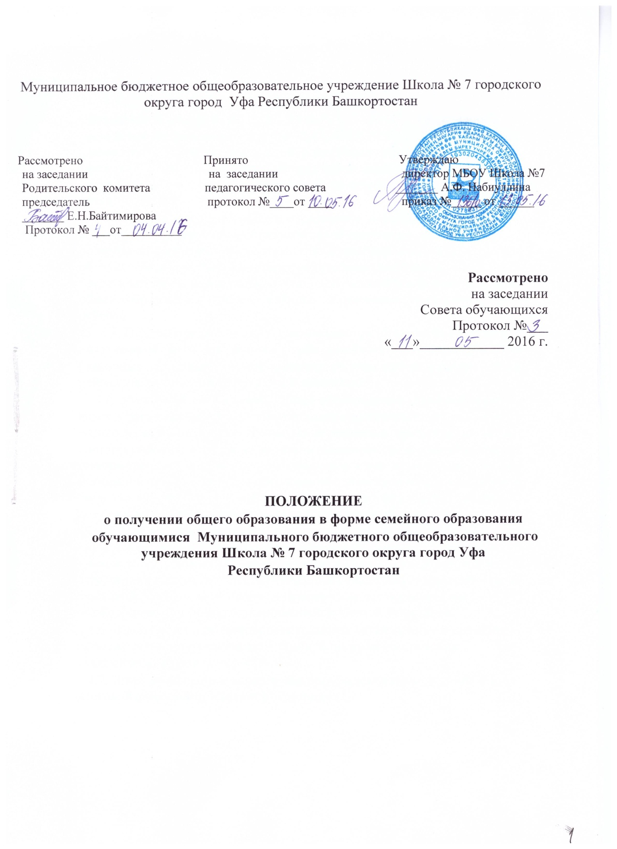

- Общее положение
1.1.Настоящее Положение разработано на основе
Федерального закона от 29.12.2012года № 273-ФЗ «Об образовании в Российской Федерации» ( ст.17, 34,35,43,44,63) Устава МБОУ Школа № 7 (далее школа), с учетом реализации родителями (законными представителями) несовершеннолетних обучающихся, зачисленных на обучение в школу, права выбора формы получения общего образования их детьми.
1.2. Форма получения общего образования и форма обучения по конкретной основной общеобразовательной программе определяется родителями ( законными представителями) несовершеннолетнего обучающегося школы. При выборе родителями (законными представителями) несовершеннолетнего обучающегося формы получения общего образования в виде семейного образования учитывается мнение ребенка.
1.3. При выборе родителями (законными представителями) детей формы получения общего образования в форме семейного образования родители
( законные представители) информируют об этом выборе администрацию района, на территории которого они проживают.
1.4. Учет детей, получающих общее образование в семейной форме, ведется органами местного самоуправления муниципальных районов и городских округов. В связи с этим для организации прохождения детьми соответствующей аттестации родители (законные представители) при информировании органа местного самоуправления по месту жительства о выбранной форме семейного образования одновременно должны получить сведения об образовательных организациях, в которых предусмотрена возможность прохождения детьми соответствующей аттестации.
1.5. Взаимоотношения между родителями (законными представителями ) и школой определяются в заявлении родителей (законных представителей) о прохождении промежуточной аттестации и (или) государственной итоговой аттестации в школе, осуществляющей образовательную деятельность, и распорядительным акте школы о приеме лица для прохождения промежуточной и (или) государственной итоговой аттестации.
1.6. Школа несет ответственность только за организацию и проведение промежуточной и итоговой аттестации, а также за обеспечение академических прав обучающегося.
1.7. Лица, зачисленные в школу для прохождения промежуточной и итоговой аттестации, являются экстернами.

- Организация получения семейного образования
2.1. Школа с учетом потребностей и возможностей обучающегося и желанию родителей ( законных представителей) несовершеннолетнего содействует освоению имеющих государственную аккредитацию основных общеобразовательных программ или их отдельных разделов в форме семейного образования.
2.2.Право дать ребенку общее образование в форме семейного образования предоставляется всем родителям (законным представителям) обучающегося по письменному заявлению на имя директора школы.
2.3. Перевести ребенка на форму получения общего образования в форме семейного образования родители (законные представители) обучающегося могут на любом уровне получения общего образования ( начальной, основной, средней) и на любом этапе обучения ( в I, II, III, IVучебных четвертях).
2.4.Образовательные отношения между школой и родителями ( законными представителями) обучающегося по организации получения общего образования в форме семейного образования регулируются договором, в котором отражены предмет договора, права и обязанности сторон.
2.5.Школа в соответствии с заключенным с родителями
( законными представителями) договором предоставляет обучающемуся право бесплатного пользования учебниками и учебными пособиями, а также учебно-методическими материалами по основным образовательным программам в пределах федеральных государственных образовательных стандартов, образовательных стандартов.
2.6. Школа обязана провести для лица, получающего общее образование в форме семейного образования, промежуточную, итоговую, государственную итоговую аттестацию по имеющим государственную аккредитацию основным общеобразовательным программам в сроки, установленные годовым календарным учебным графиком школы, приказом директора школы, а в случае проведения государственной итоговой аттестации – в сроки, установленные вышестоящими органами управления образованием.
При прохождении аттестации экстерны, получающие общее образование в форме семейного образования, пользуются академическими правами обучающихся по соответствующей образовательной программе.
2.7.Школа обязана ознакомить родителей ( законных
представителей) лица, получающего общее образование в форме семейного образования, с настоящим Положением, Уставом школы, локальными актами школы, учебным планом и годовым календарным учебным графиком на текущий учебный год, Порядком приема, перевода и отчисления обучающихся из школы, примерными программами по учебным предметам, перечнем используемых в школе учебников, учебных пособий, учебно-методическими материалами.
2.8.Школа вправе расторгнуть договор с родителями
( законными представителями) о получении обучающимся общего образования в форме семейного образования по следующим основаниям:
- по письменному заявлению родителей ( законных представителей) несовершеннолетнего, в том числе в случае перевода обучающегося для продолжения освоения образовательной программы в другую образовательную организацию;
- в связи с получения образования (завершения обучения);
- при условии непрохождения обучающимся промежуточной аттестации и неликвидации академической задолженности (обучающиеся по образовательным программам начального общего, основного общего и среднего общего образования в форме семенного образования, не ликвидировавшие в установленные сроки академической задолженности, продолжают получать образование в образовательной организации);
- при непрохождении обучающимся государственной итоговой аттестации;
2.9.В случае расторжения договора о получении общего образования в форме семейного образования по инициативе родителей ( законных представителей) обучающемуся предоставляется возможность по желанию родителей ( законных представителей) продолжить обучение в очной форме.

3. Права и обязанности родителей по организации семейного образования

3.1.Родители (законные представители) обучающегося имеют преимущественное право на обучение детей перед всеми другими лицами. Они обязаны заложить основы интеллектуального развития ребенка.
3.2. Родители ( законные представители) вправе дать ребенку начальное общее, основное общее, среднее общее образование в семье. Ребенок, получающий общее образование в форме семейного образования, по решению его родителей ( законных представителей) с учетом его мнения на любом этапе обучения вправе продолжить образование в образовательной организации.
3.3. Родители ( законные представители) обучающегося вправе знакомиться с Уставом школы, лицензией на осуществление образовательной деятельности, со свидетельством о государственной аккредитации, с учебно-программной документацией и другими документами, регламентирующими организацию и осуществление образовательной деятельности;
3.4. Родители ( законные представители) обучающегося вправе знакомиться с содержанием образования, образовательными технологиями, а также результатами промежуточной и итоговой аттестации ребенка;
3.5. Родители(законные представители) обучающегося вправе защищать права и законные интересы своего ребенка.
3.6.Родители (законные представители) обучающегося, получающего общее образование в форме семейного образования, несут ответственность
за освоение основных общеобразовательных программ начального, основного, среднего (полного) общего образования в соответствии с федеральными государственными образовательными стандартами, образовательными стандартами.
3.7. Родители ( законные представители) обучающегося обязаны соблюдать порядок регламентации образовательных отношений между школой и собой ( заключения и расторжения договора).

- Права и обязанности обучающегося, получающего общее образование в форме семейного образования.
4.1. Обучающемуся школы предоставляются академические права на :
- выбор формы получения образования и формы обучения после получения основного общего образования или после достижения восемнадцати лет;
- получение социально-педагогической и психологической помощи;
- ускоренное обучение в пределах осваиваемой образовательной программы, в порядке, установленном локальным актом школы
- защиту от всех форм физического и психического насилия, оскорбление личности, охрану жизни и здоровья;
- освоение нескольких образовательных программ, в том числе профессиональных образовательных программ за пределами школы
- перевод в другую образовательную организацию, реализующую основные общеобразовательные программы;
- бесплатное пользование библиотечно-информационными ресурсами школы;
- развитие своих творческих способностей и интересов, включая участие в конкурсах, олимпиадах, выставках, смотрах, спортивных мероприятиях и других массовых мероприятиях;
- пользование лечебно-оздоровительной инфраструктурой, объектами культуры и спорта школы на общих основаниях;
- участие в управлении школой в порядке, установленном Уставом школы

